2023年度
攀枝花市地方志编纂中心单位决算
目录

公开时间：2024年9月23 日

第一部分 单位概况 4
一、主要职责 4
二、机构设置 4
第二部分 2023年度单位决算情况说明 5
一、收入支出决算总体情况说明 5
二、收入决算情况说明 5
三、支出决算情况说明 6
四、财政拨款收入支出决算总体情况说明 7
五、一般公共预算财政拨款支出决算情况说明 8
六、一般公共预算财政拨款基本支出决算情况说明 12
七、财政拨款“三公”经费支出决算情况说明 12
八、政府性基金预算支出决算情况说明 14
九、国有资本经营预算支出决算情况说明 14
十、其他重要事项的情况说明 14
第三部分 名词解释 16
第四部分 附件 20
第五部分 附表 21
一、收入支出决算总表
二、收入决算表
三、支出决算表
四、财政拨款收入支出决算总表
五、财政拨款支出决算明细表
六、一般公共预算财政拨款支出决算表
七、一般公共预算财政拨款支出决算明细表
八、一般公共预算财政拨款基本支出决算明细表
九、一般公共预算财政拨款项目支出决算表
十、政府性基金预算财政拨款收入支出决算表
十一、国有资本经营预算财政拨款收入支出决算表
十二、国有资本经营预算财政拨款支出决算表
十三、财政拨款“三公”经费支出决算表

第一部分 单位概况

主要职责
主要负责编修地方志、年鉴。负责组织编辑、出版、发行《攀枝花市志》《攀枝花年鉴》；负责指导、督促县区志、部门志、专业志的编修，并审查验收；负责组织编辑、出版、发行《攀枝花史志》杂志。

机构设置
攀枝花市地方志编纂中心为市政府办下属二级预算单位，无下属单位。本中心为参照公务员法管理事业单位，独立编制机构数1个；独立核算机构数1个，本年度无变化。

第二部分 2023年度单位决算情况说明

一、收入支出决算总体情况说明
2023年度收、支总计均为275.92万元。与2022年度相比，收、支总计各增加11.86万元，增长4.49%。主要变动原因是本年度新增1人，人员经费支出及公用经费支出增加，同时2023年度下拨项目经费，而2022年度未下拨项目经费，项目经费支出增加。

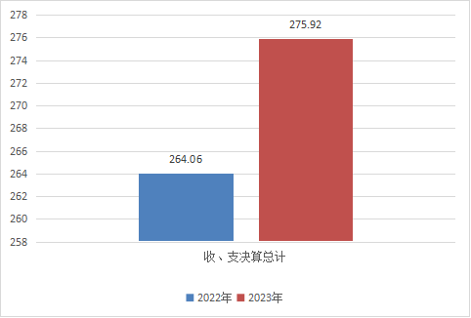
（图1：收、支决算总计变动情况图）（柱状图）

二、收入决算情况说明

2023年度本年收入合计275.92万元，其中：一般公共预算财政拨款收入275.92万元，占100%；政府性基金预算财政拨款收入0万元，占0%；国有资本经营预算财政拨款收入0万元，占0%；上级补助收入0万元，占0%；事业收入0万元，占0%；经营收入0万元，占0%；附属单位上缴收入0万元，占0%；其他收入0万元，占0%。

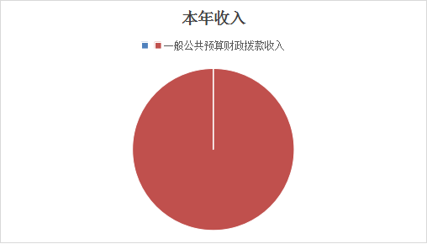

（图2：收入决算结构图）（饼状图）

三、支出决算情况说明

2023年度本年支出合计275.92万元，其中：基本支出272万元，占98.58%；项目支出3.92万元，占1.42%；上缴上级支出0万元，占0%；经营支出0万元，占0%；对附属单位补助支出0万元，占0%。

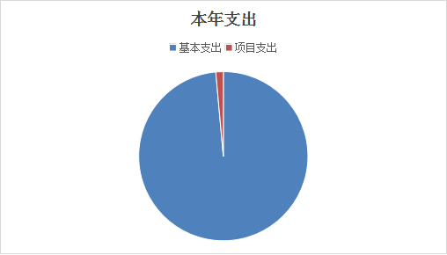

（图3：支出决算结构图）（饼状图）

四、财政拨款收入支出决算总体情况说明
2023年度财政拨款收、支总计均为275.92万元。与2022年度相比，财政拨款收、支总计各增加14.87万元，增长5.7%。主要变动原因是本年度新增1人，人员经费支出及公用经费支出增加，同时2023年度下拨项目经费，而2022年度未下拨项目经费，项目经费支出增加。

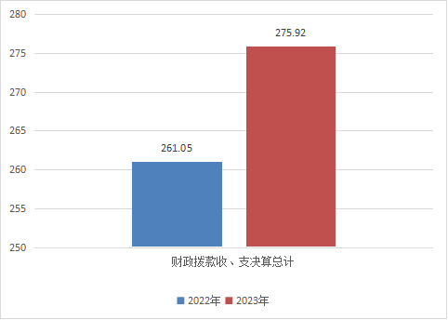

（图4：财政拨款收、支决算总计变动情况）（柱状图）

五、一般公共预算财政拨款支出决算情况说明

（一）一般公共预算财政拨款支出决算总体情况
2023年度一般公共预算财政拨款支出275.92万元，占本年支出合计的100%。与2022年度相比，一般公共预算财政拨款支出增加14.87万元，增长5.7%。主要变动原因是本年度新增1人，人员经费支出及公用经费支出增加，同时2023年度下拨项目经费，而2022年度未下拨项目经费，项目经费支出增加。
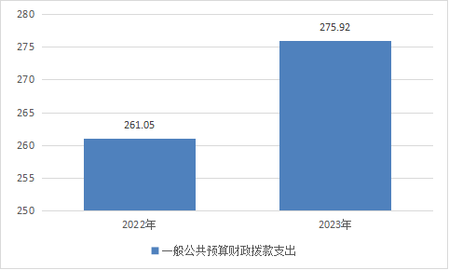

（图5：一般公共预算财政拨款支出决算变动情况）（柱状图）

（二）一般公共预算财政拨款支出决算结构情况
2023年度一般公共预算财政拨款支出275.92万元，主要用于以下方面:一般公共服务支出181.44万元，占65.76%；社会保障和就业支出60.86万元，占22.06%；卫生健康支出15.09万元，占5.47%；住房保障支出18.53万元，占6.71%。
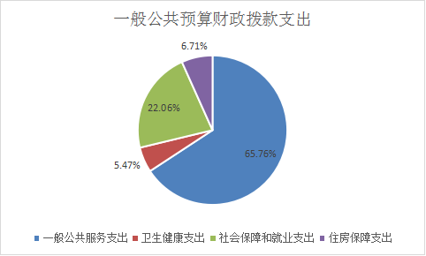

（图6：一般公共预算财政拨款支出决算结构）（饼状图）

（三）一般公共预算财政拨款支出决算具体情况

2023年度一般公共预算支出决算数为275.92万元，完成预算100%。其中：
1.一般公共服务（类）政府办公厅（室）及相关机构事务（款）行政运行（项）:支出决算为177.52万元，完成预算100%，决算数等于预算数。
2.一般公共服务（类）政府办公厅（室）及相关机构事务（款）其他政府办公厅（室）及相关机构事务（项）: 支出决算为3.92万元，完成预算100%，决算数等于预算数。
3.社会保障和就业（类）人力资源和社会保障管理事务（款）其他人力资源和社会保障管理事务（项）:支出决算为1万元，完成预算100%，决算数等于预算数。
4.社会保障和就业（类）行政事业单位养老支出（款）行政单位离退休（项）:支出决算为33.65万元，完成预算100%，决算数等于预算数。
5.社会保障和就业（类）行政事业单位养老支出（款）机关事业单位基本养老保险缴费支出（项）:支出决算为25.93万元，完成预算100%，决算数等于预算数。
6.社会保障和就业（类）抚恤（款）死亡抚恤（项）:支出决算为0.28万元，完成预算100%，决算数等于预算数。
7.卫生健康（类）行政事业单位医疗（款）行政单位医疗（项）:支出决算为14.85万元，完成预算100%，决算数等于预算数。
8.卫生健康（类）行政事业单位医疗（款）公务员医疗补助（项）:支出决算为1.24万元，完成预算100%，决算数等于预算数。
9.卫生健康（类）行政事业单位医疗（款）其他行政事业单位医疗（项）:支出决算为1.56万元，完成预算100%，决算数等于预算数。
10.卫生健康（类）其他卫生健康支出（款）其他卫生健康支出（项）:支出决算为0.24万元，完成预算100%，决算数等于预算数。
11.住房保障（类）住房改革支出（款）住房公积金（项）：支出决算为18.53万元，完成预算100%，决算数等于预算数。

六、一般公共预算财政拨款基本支出决算情况说明
2023年度一般公共预算财政拨款基本支出272万元，其中：
人员经费250.35万元，主要包括：基本工资52.03万元、津贴补贴44.76万元、奖金59.42万元、机关事业单位基本养老保险缴费25.93万元、职工基本医疗保险缴费11.98万元、公务员医疗补助缴费2.88万元、其他社会保障缴费0.36万元、抚恤金0.28万元、生活补助28.45万元、医疗费补助4.49万元、住房公积金18.53万元、其他对个人和家庭的补助1.24万元。
公用经费21.65万元，主要包括：办公费1.2万元、水费0.31万元、邮电费3.71万元、差旅费2.13万元、公务接待费0.26万元、工会经费2.3万元、福利费0.36万元、其他交通费10.76万元、其他商品和服务支出0.62万元。

七、财政拨款“三公”经费支出决算情况说明

（一）“三公”经费财政拨款支出决算总体情况说明
2023年度“三公”经费财政拨款支出决算为0.26万元，完成预算100%，较上年度增加0.26万元，增长100%。决算数与预算数持平。

（二）“三公”经费财政拨款支出决算具体情况说明
2023年度“三公”经费财政拨款支出决算中，因公出国（境）费支出决算0万元，0%；公务用车购置及运行维护费支出决算0万元，占0%；公务接待费支出决算0.26万元，占100%。具体情况如下：

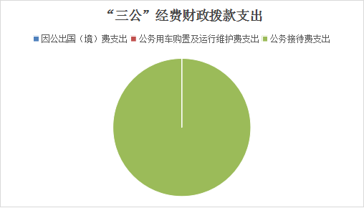
（图7：“三公”经费财政拨款支出结构）（饼状图）
1.因公出国（境）经费支出0万元，完成预算0%。全年安排因公出国（境）团组0次，出国（境）0人。因公出国（境）支出决算与2022年持平，主要原因是无因公出国（境）情况。
2.公务用车购置及运行维护费支出0万元,完成预算0%。公务用车购置及运行维护费支出决算与2022年度持平。主要原因是单位无公务用车。
其中：公务用车购置支出0万元。全年按规定更新购置公务用车0辆，其中：轿车0辆、金额0万元，越野车0辆、金额0万元，载客汽车0辆、金额0万元。截至2023年12月31日，单位共有公务用车0辆，其中：轿车0辆、越野车0辆、载客汽车0辆。
公务用车运行维护费支出0万元。
3.公务接待费支出0.26万元，完成预算100%。公务接待费支出决算比2022年度增加0.26万元，增长100%。主要原因是2022年度未发生公务接待，2023年发生公务接待2批次。其中：
国内公务接待支0.26万元，主要用于公务接待用餐费等、参观讲解费。国内公务接待2批次，18人次（不包括陪同人员），共计支出0.26万元，具体内容包括：接待绵阳地方志办餐费0.09万元，接待德阳地方志办餐费及参观讲解费0.16万元。
外事接待支出0万元。外事接待0批次，0人次（不包括陪同人员），共计支出0万元。

八、政府性基金预算支出决算情况说明
2023年度政府性基金预算财政拨款支出0万元。

九、国有资本经营预算支出决算情况说明
2023年度国有资本经营预算财政拨款支出0万元。

十、其他重要事项的情况说明

（一）机关运行经费支出情况
2023年度，攀枝花市地方志编纂中心机关运行经费支出21.66万元，比2022年度减少4.86万元，下降18.33%。主要原因是单位公用支出减少。

（二）政府采购支出情况
2023年度，攀枝花市地方志编纂中心政府采购支出总额0万元，其中：政府采购货物支出0万元、政府采购工程支出0万元、政府采购服务支出0万元。授予中小企业合同金额0万元，占政府采购支出总额的0%，其中：授予小微企业合同金额0万元，占政府采购支出总额的0%。

（三）国有资产占有使用情况
截至2023年12月31日，攀枝花市地方志编纂中心共有车辆0辆，其中：主要领导干部用车0辆、机要通信用车0辆、应急保障用车0辆、其他用车0辆。单价50万元以上通用设备0台（套），单价100万元以上专用设备（不含车辆）0台（套）。

（四）预算绩效管理情况
根据预算绩效管理要求，本单位在2023年度预算编制阶段，组织对“年鉴及史志编纂出版经费”“干部异地体检”2个项目开展了预算事前绩效评估，对2个项目编制了绩效目标，预算执行过程中，选取2个项目开展绩效监控，组织对2个项目开展绩效自评，绩效自评表详见第四部分附件。

第三部分 名词解释

1.财政拨款收入：指单位从同级财政部门取得的财政预算资金。
2.事业收入：指事业单位开展专业业务活动及辅助活动取得的收入。
3.经营收入：指事业单位在专业业务活动及其辅助活动之外开展非独立核算经营活动取得的收入。
4.其他收入：指单位取得的除上述收入以外的各项收入。主要是单位基本户利息收入等。
5.使用非财政拨款结余（含专用结余）：指事业单位使用以前年度积累的非财政拨款结余弥补当年收支差额的金额。
6.年初结转和结余：指以前年度尚未完成、结转到本年按有关规定继续使用的资金。
7.结余分配：指事业单位按照会计制度规定缴纳的所得税、提取的专用结余以及转入非财政拨款结余的金额等。
8.年末结转和结余：指单位按有关规定结转到下年或以后年度继续使用的资金。
9.一般公共服务（类）政府办公厅（室）及相关机构事务（款）行政运行（项）：指行政单位（包括实行公务员管理的事业单位）的基本支出。
10.一般公共服务（类）政府办公厅（室）及相关机构事务（款）其他政府办公厅（室）及相关机构事务（项）: 指其他政府办公厅（室）及相关机构事务支出。
11.社会保障和就业（类）人力资源和社会保障管理事务（款）其他人力资源和社会保障管理事务（项）:指其他用于人力资源和社会保障管理事务方面的支出。
12.社会保障和就业（类）行政事业单位养老支出（款）行政单位离退休（项）:指行政单位（包括实行公务员管理的事业单位）开支的离退休经费。
13.社会保障和就业（类）行政事业单位养老支出（款）机关事业单位基本养老保险缴费支出（项）:指机关事业单位实施养老保险制度由单位缴纳的基本养老保险费支出。
14.社会保障和就业（类）抚恤（款）死亡抚恤（项）:指按规定用于烈士和牺牲、病故人员家属的一次性和定期抚恤金、丧葬补助费以及烈士褒扬金。
15.卫生健康（类）行政事业单位医疗（款）行政单位医疗（项）:指财政部门安排的行政单位（包括实行公务员管理的事业单位）基本医疗保险缴费经费，未参加医疗保险的行政单位的公费医疗经费，按国家规定享受离休人员、红军老战士待遇人员的医疗经费。
16.卫生健康（类）行政事业单位医疗（款）公务员医疗补助（项）:指财政部门安排的公务员医疗补助经费。
17.卫生健康（类）行政事业单位医疗（款）其他行政事业单位医疗（项）:指其他用于行政事业单位医疗方面的支出。
18.卫生健康（类）其他卫生健康支出（款）其他卫生健康支出（项）:指其他用于卫生健康方面的支出。
19.住房保障（类）住房改革支出（款）住房公积金（项）：指行政事业单位按人力资源和社会保障部、财政部规定的基本工资和津贴补贴以及规定比例为职工缴纳的住房公积金。
20.基本支出：指为保障机构正常运转、完成日常工作任务而发生的人员支出和公用支出。
21.项目支出：指在基本支出之外为完成特定行政任务和事业发展目标所发生的支出。
22.经营支出：指事业单位在专业业务活动及其辅助活动之外开展非独立核算经营活动发生的支出。
23.“三公”经费：指单位用财政拨款安排的因公出国（境）费、公务用车购置及运行费和公务接待费。其中，因公出国（境）费反映单位公务出国（境）的国际旅费、国外城市间交通费、住宿费、伙食费、培训费、公杂费等支出；公务用车购置及运行费反映单位公务用车车辆购置支出（含车辆购置税）及租用费、燃料费、维修费、过路过桥费、保险费等支出；公务接待费反映单位按规定开支的各类公务接待（含外宾接待）支出。
24.机关运行经费：为保障行政单位（含参照公务员法管理的事业单位）运行用于购买货物和服务的各项资金，包括办公及印刷费、邮电费、差旅费、会议费、福利费、日常维修费、专用材料及一般设备购置费、办公用房水电费、办公用房取暖费、办公用房物业管理费、公务用车运行维护费以及其他费用。

第四部分 附件

部门预算项目支出绩效自评表（2023年度）

第五部分 附表

一、收入支出决算总表

二、收入决算表

三、支出决算表

四、财政拨款收入支出决算总表

五、财政拨款支出决算明细表

六、一般公共预算财政拨款支出决算表

七、一般公共预算财政拨款支出决算明细表

八、一般公共预算财政拨款基本支出决算表

九、一般公共预算财政拨款项目支出决算表

十、政府性基金预算财政拨款收入支出决算表

十一、国有资本经营预算财政拨款收入支出决算表

十二、国有资本经营预算财政拨款支出决算表

十三、财政拨款“三公”经费支出决算表

